**НПУ ім. М.П.Драгоманова**

Факультет інформатики

*Кафедра програмної інженерії*

ЛАБОРАТОРНА РОБОТА №6

з курсу

*«Бази даних»*

на тему: Google forms

Виконав: Трембіцький Н.В.

Група:21 ІПЗ

Перевірив: доц. Єфименко В. В.

Київ, 2018

**1.**

**Зайти в свій профіль Google,нажати іконку меню,вибрати Форми**

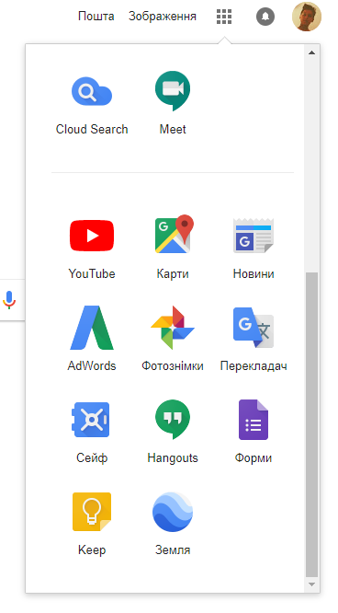

**2.**

**Вибрати шаблон для форми**

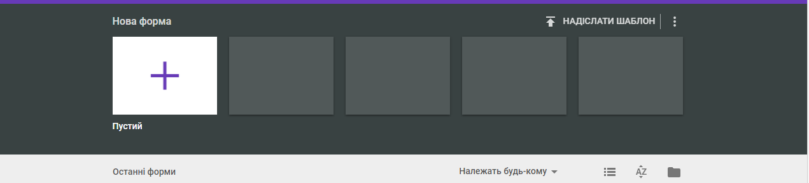

**3.**

**Задати назву для форми,а також назву і опис для першого її відділу**

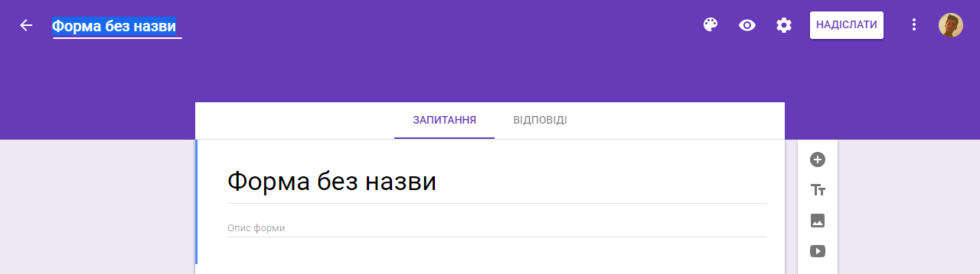

**4.**

**Задати колір ,або картинку для форми**

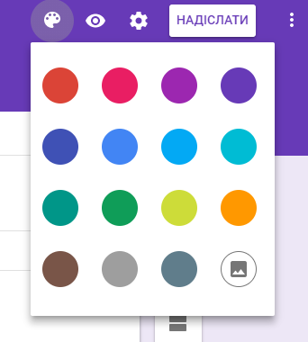

**5.**

**Задати налаштування**

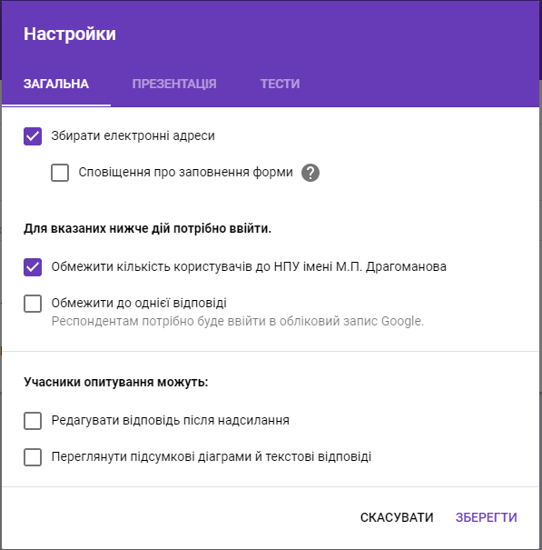

**6. Можем вставити відео**

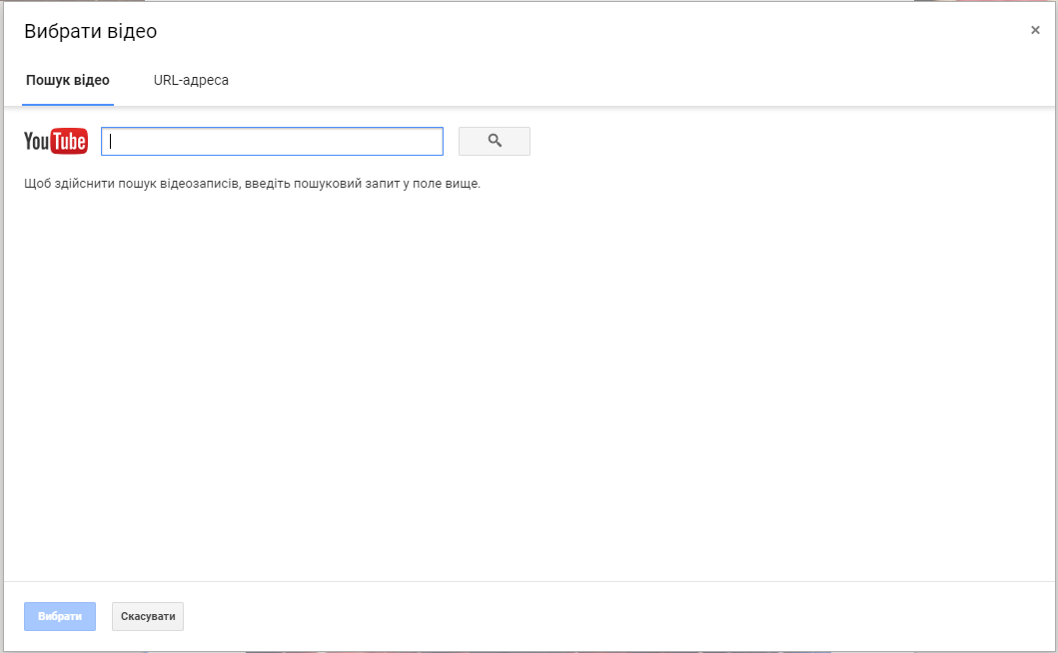

**7. А також фото**

